Spring框架是一个分层架构，它有7个模块，分为三层，如图所示。底层是Spring core，这个是Spring核心模块，是其他六个模块的基础。Spring上层依赖下层，需要和下层组合使用。Spring每个模块（或者与下层组合成的组件）都可以单独使用，也可以和其他模块或组件联合使用。

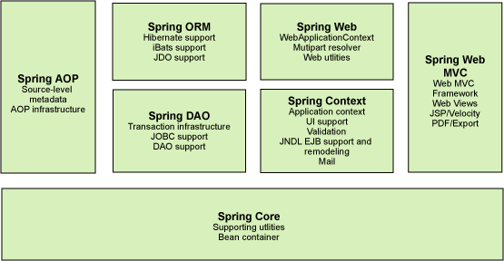

网上架构图

* **核心容器**：Spring core是一个装载bean的容器，是Spring框架的基础，提供Spring框架的基本功能。她的主要组件是beanFactory，他是工厂模式的实现。Beanfactory使用控制反转（IOC）模式将应用程序的配置和依赖性规范与实际的应用程序代码分开。
* **Spring上下文** ：Spring上下文是一个配置文件，向Spring提供配置信息。Spring上下文包括企业服务，例如：JNDI，EJB，国际化，电子邮件，校验和调度功能。
* **Spring AOP**：通过配置管理特性，Spring aop直接将面向切面的编程集中到Spring框架中，所以，很容易地使Spring管理的任何对象支持aop。Spring aop为基于Spring应用程序中的对象提供了事务管理服务。通过aop，不用通过EJB，就可以将声明式事务管理集成到易用程序中。
* **Spring DAO**：Spring DAO抽象层提供了有意义的异常层次结构。可以用该结构管理异常处理和不同数据库提供商抛出的异常信息。异常层次结构简化了错误处理，并且极大地降低了需要编写的异常代码数量（如打开和关闭连接）。Spring dao面向jdbc的异常遵循通用的DAO异常层次结构。对JDBC进行封装，通过jdbcTemplate简化
* **Spring ORM**：spring框架引入了若干个orm框架，从而提供了orm的对象管理工具，如JDO，hibernate和ibatis。所有这些都遵循Spring的通用事务和DAO异常层次结构。
* **Spring WEB**：web模块上下文建立在应用程序上下文之上，为给予web的应用程序提供了上下文。所以，Spring框架支持与jakarta Struts的集成。Web还简化了处理多部分请求以及将参赛绑定到域对象的工作。
* **Spring MVC**：MVC框架是一个全功能的构建web应用程序的MVC实现。通过策略接口，mvc框架变为高度可配置的，MVC容纳了大量视图技术，其中包括JSP，Velocity，Tiles和POI。